War

Documento de Arquitetura

Versão 01.00

Histórico de Revisão

Data | Versão | Descrição | Autor
28/05/2010 | 1.0 | Criação do documento. | Diego Pinheiro

Sumário

1. Descrição 4
2. Visão de caso de uso 4
2.1 UC11 - Atacar Território 4
2.1.1 A01 - Jogador atacante derrotou todos os exércitos do jogador de defesa no território defensor. 4

Documento de Arquitetura

Descrição
Esse documento tem como objetivo especificar a arquitetura do sistema e as decisões arquiteturais significativas.

Visão de processo

Criação dos possíveis objetivos
A criação dos possíveis objetivos do jogo depende dos jogadores atuais. O sistema irá

Visão de caso de uso
Essa seção apresenta os snapshots das realizações dos casos de uso arquiteturalmente significativos e um diagrama da seqüência das interações e trocas de mensagens entre os objetos.

UC11 - Atacar Território

A01 - Jogador atacante derrotou todos os exércitos do jogador de defesa no território defensor.

Pré-Condição
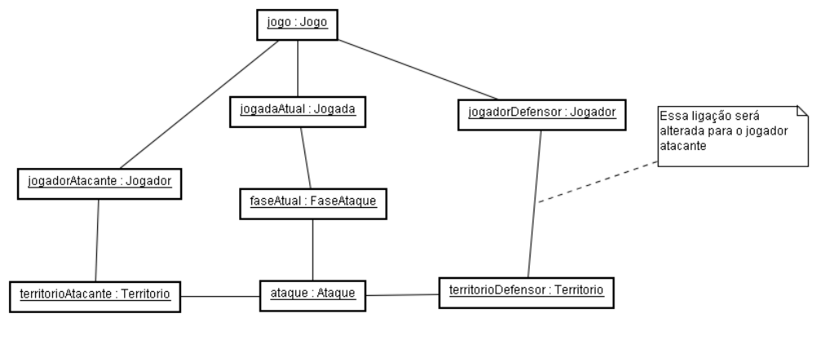

Passo um
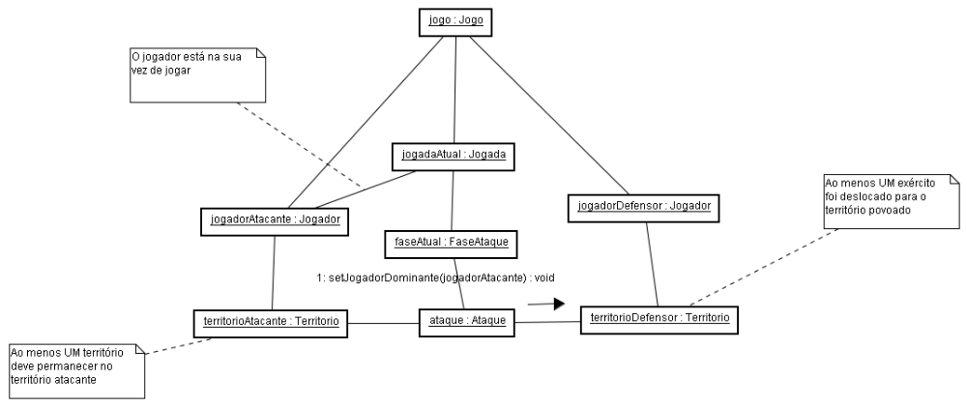

Pós-Condição

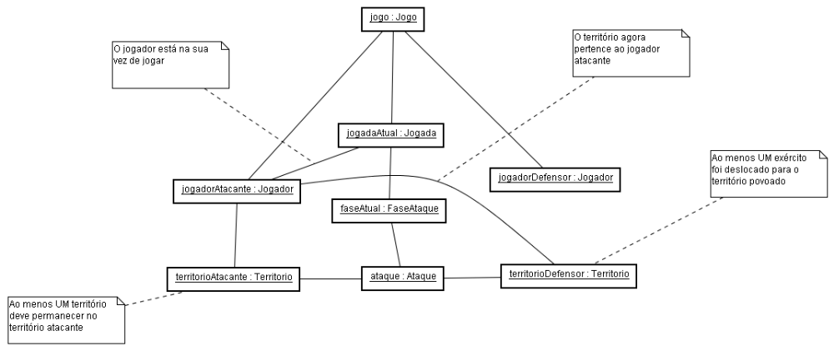
- Diagrama de Sequência
